2020 年住院医师规范化培训招录笔试操作手册

2020 年 8 月

一、考核信息及时间安排

考试时长：60 分钟；题数：60 题；
题型：A1、A3/A4、不定项选择 及B型；
难度：较易占 30%，中等占 50%，较难占 20%；

日期 | 时间 | 专业
8月14日 | 9：00--10：00 | 全科、儿科、妇产科、儿外科、麻醉科、急诊科、临床病理科、重症医学科、放射肿瘤科、皮肤科、外科（神经外科方向）、外科（泌尿外科方向）、外科（胸心外科方向）、外科（整形外科方向）、外科、眼科、耳鼻咽喉科、检验医学科、超声医学科、放射科、康复医学科、骨科、核医学科、医学遗传科
8月14日 | 9：00--10：00 | 口腔颌面外科、口腔正畸科、口腔修复科、口腔内科、口腔全科

二、总体流程


1.考试信息下发，通知考生安装 APP

下发考试信息，通知考生安装 APP。

2.考生登入账号测试（安排考生进行）

2020 年 8 月 13 日19：30-22：00，考生在 APP 中完成账号登入，进行考试测试，确定账号和考试能正常进行。

3.正式考试

确定 2020年8月14日上午9：00-10：00进行正式招录考试，采用APP考试， 请相关考务人员务必准时参加。

三、设备要求

- 基地需要有合适的场所（教室或会议室等）作为考场。

- 手机配置要求：
1）手机系统版本要求：苹果手机系统要求 iOS9 以上，安卓手机系统版本要求在安卓 6.0（不含）以上。
2）手机配置要求：内存 512M 以上，存储空间 500M 以上，分辨率要求 1280*720 以上。
3）手机 4G、5G 移动网络畅通

四、考前准备

考试APP安装

考试APP安装

安卓端考生用手机浏览器扫描下方二维码下载考试端APP（ 临床医培APP）。
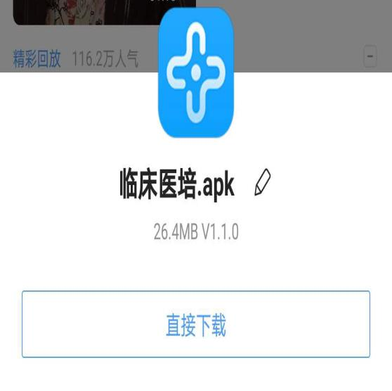

下载的版本如果是1.1.0，登入后提醒更新时，更新到 1.1.2 版本，并能够正常登录，否则无法正常考试。

进入APP登入页面，输入账号：报名时使用的手机号码，输入初始密码：abcd1234，基地选择：工作坊，勾选我已经阅读且同意
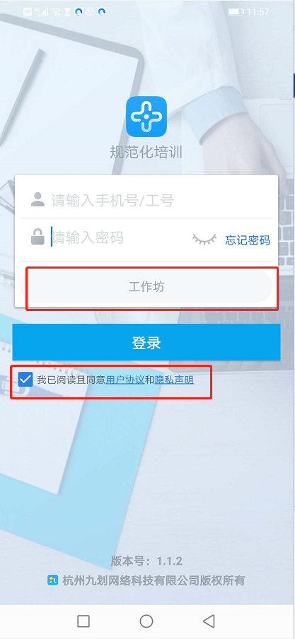

IOS端考生扫描下方二维码下载考试端APP（ 住院医师APP）。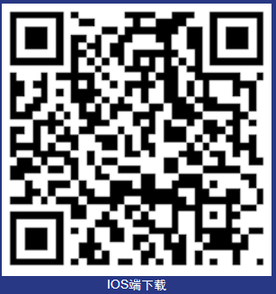
进入APP登入页面，输入账号：报名时使用的手机号码，输入初始密码：abcd1234，基地选择：工作坊

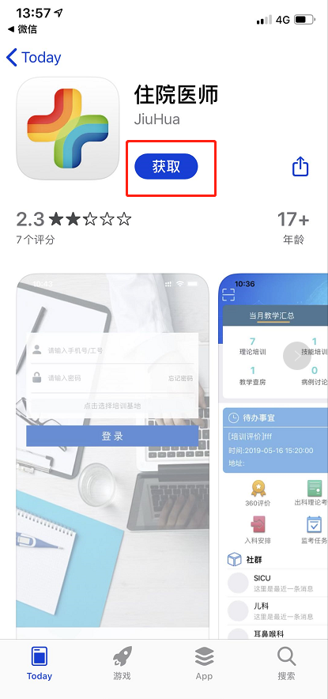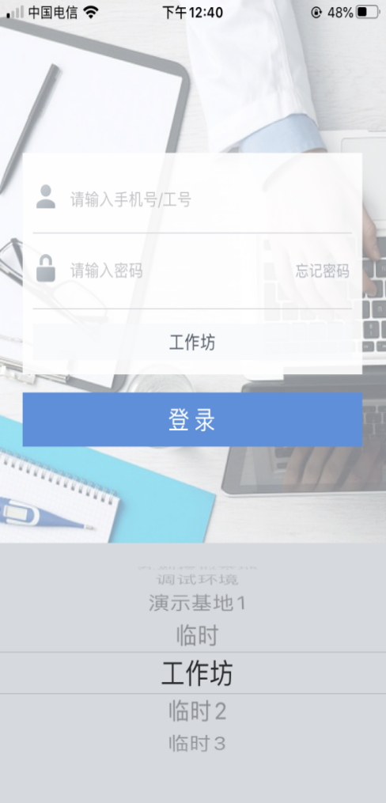

考前APP系统测试（自行练习，熟悉操作）

考生下载APP完毕后，2020年 8 月 13 日开始，考生可登录APP。整体流程如下：

- 进入APP首页后，点击‘待考任务’

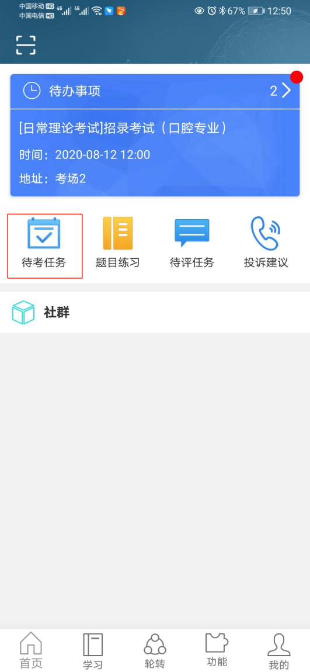

- 点击考试任务进入考试

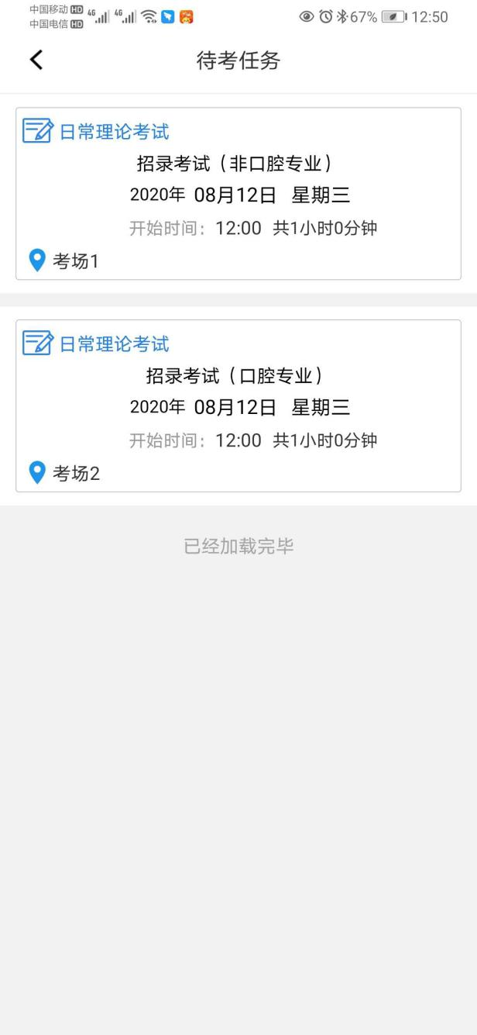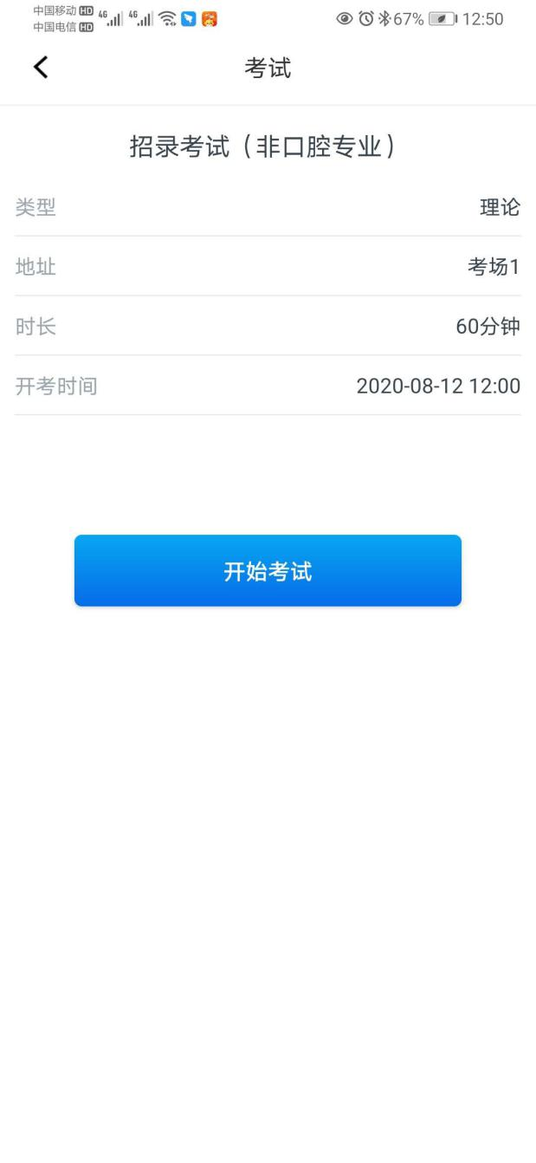

五、 正式考试（考试当天）

考试开始（考生工作）

考生登录 app，点击待考任务菜单，进入考试选择，选择招录考试，进入考试，考试计时开始，考试结束提交考试！

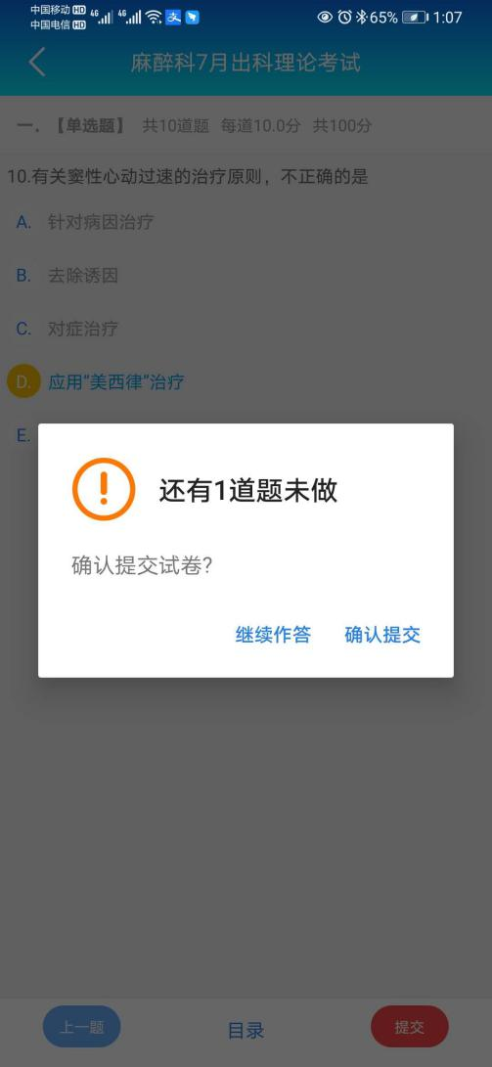

六、考试结束

1．考生离场。
2．考试成绩将由科教部门统一发布。

七、手机考注意事项

- 手机系统版本要求：苹果手机系统要求 iOS9 以上，配置要求 iphone 5s及以上机型；安卓手机系统版本要求在安卓 6.0（不含）以上。
- 手机配置要求：内存 3G 以上，存储空间 32G 以上，分辨率要求1080*1920 以上。
- 确保考试时手机电量充足，支持 2 个小时以上的连续使用。如果手机续航不太好的话可以带上移动电源。
- 请考生将手机屏幕待机时间调至 10 分钟以上，以免出现手机锁屏现象影响考试。
- 考试期间保持网络通畅，建议使用 4g、5g 网络进行考试。3g 网络会出现页面卡住或者页面空白的情况。
- 考试前，请关闭占用网络资源的相关应用程序，将手机状态调整为最佳状态。
- 考生在考试过程中遇到网速慢、断线等情况，不要着急，可以选择关闭移动网络，然后再开启，即可继续答题考试。
- 考试退出考试页面，需要找监考老师拿验证码才可以再次进入考试。

八、平台支持

客服电话：15397123602

